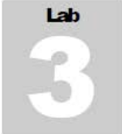

Solución de problemas básicos de red utilizando MegaPing

MegaPing es un kit de herramientas definitivo que proporciona utilidades esenciales completas para administradores de sistemas de información y proveedores de soluciones de TI

Objetivos del laboratorio

El objetivo de este laboratorio es usar MegaPing para detectar hosts en vivo y abrir puertos de sistemas en la red

Resumen de MegaPing

Con la utilidad MegaPing, puede detectar hosts en vivo, abrir puertos del sistema en la red. También puede realizar varias actividades de solución de problemas de red con la ayuda de las utilidades de red integradas, como el nombre de búsqueda de DNS, los hosts de la lista de DNS, Finger, el monitor de host, el escáner de IP, el escáner NetBIOS, el sincronizador de tiempo de redes, el ping, el escáner de puertos, el escáner de recursos , traceroute, y WHOIS.

Tareas del laboratorio

- Antes de comenzar esta práctica de laboratorio, asegúrese de haber iniciado sesión en una máquina virtual de Windows Server 2016.

- Navegamos hasta la carpte donde tengamos el ejecutable de MegaPing.

- Siga los pasos de la instalación guiada por el asistente para instalar MegaPing.

- Al finalizar la instalación, inicie MegaPing desde la pantalla de aplicaciones.

- Aparece la ventana emergente Acerca de MegaPing. Espere hasta que aparezca el botón Acepto y luego haga clic en el botón.

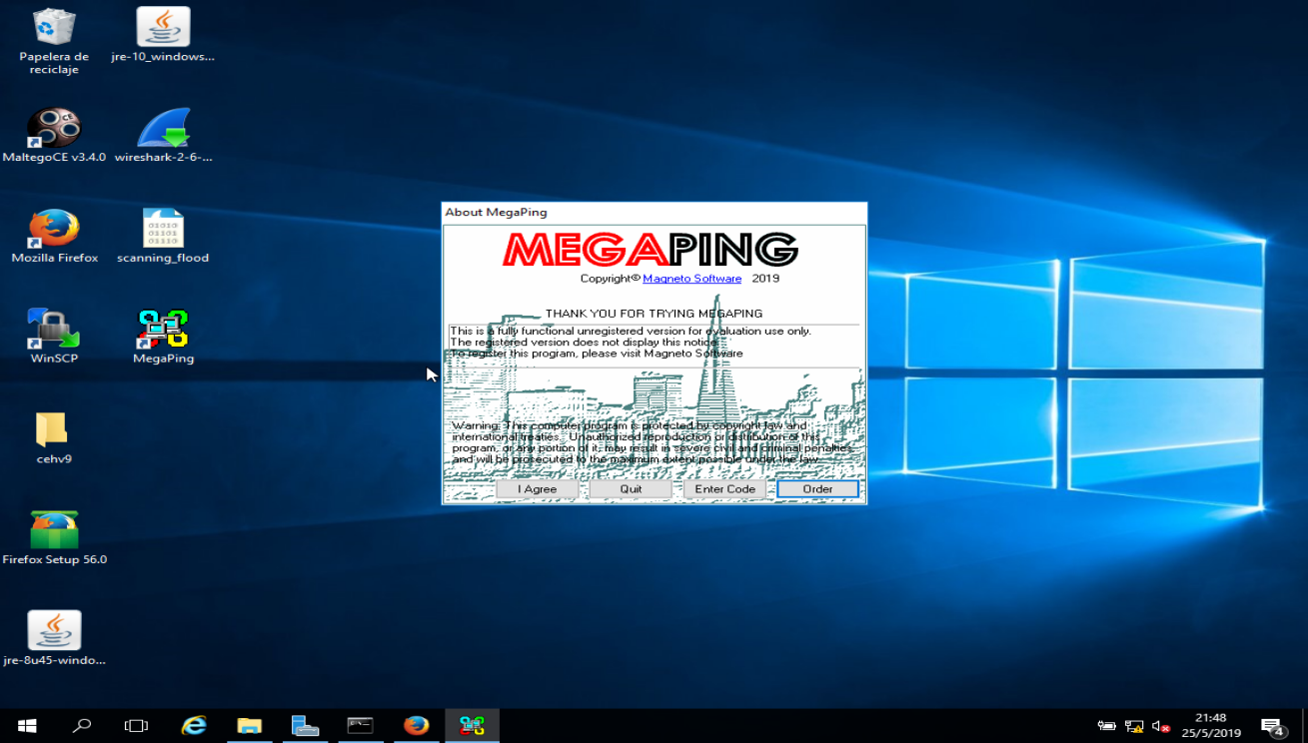

- Aparece la interfaz gráfica de usuario de MegaPing (no registrado) que muestra la información del sistema como se muestra en la siguiente captura de pantalla.
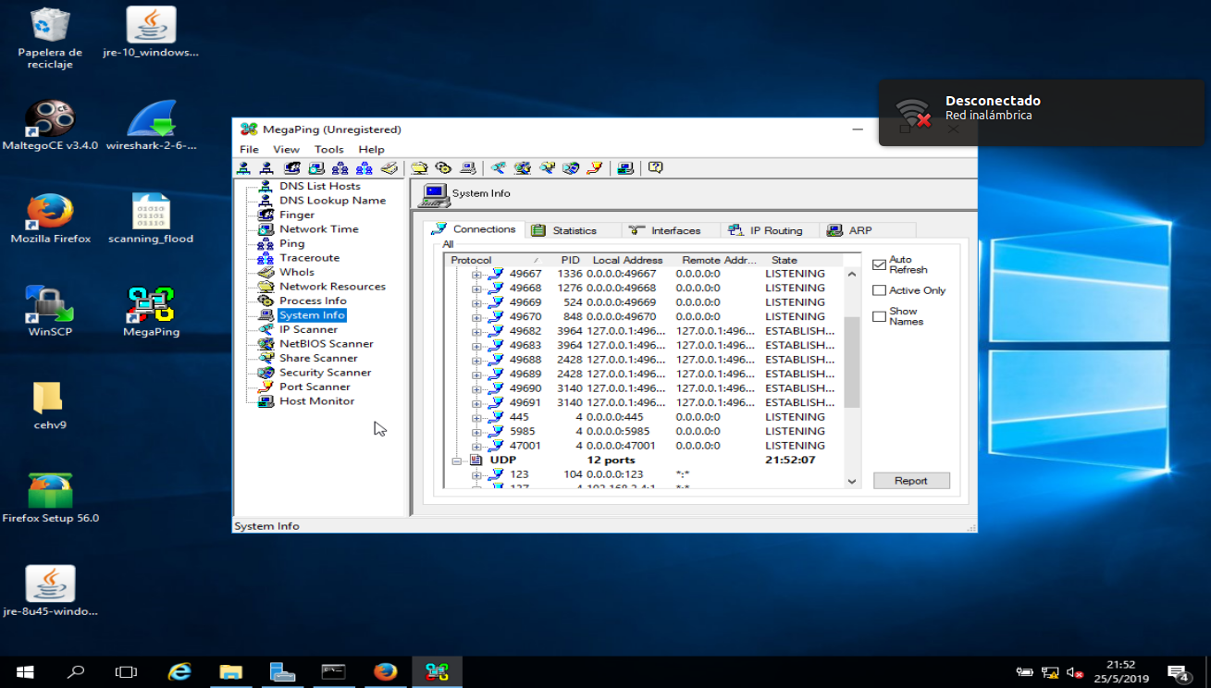

- Seleccione cualquiera de las opciones del panel izquierdo de la ventana.

- Por ejemplo, seleccione el escáner de IP, especifique el rango de IP en los campos Desde y Hasta, en esta práctica de laboratorio el rango de IP es de 192.168.2.1 a 192.168.2.10. Haga clic en Inicio.

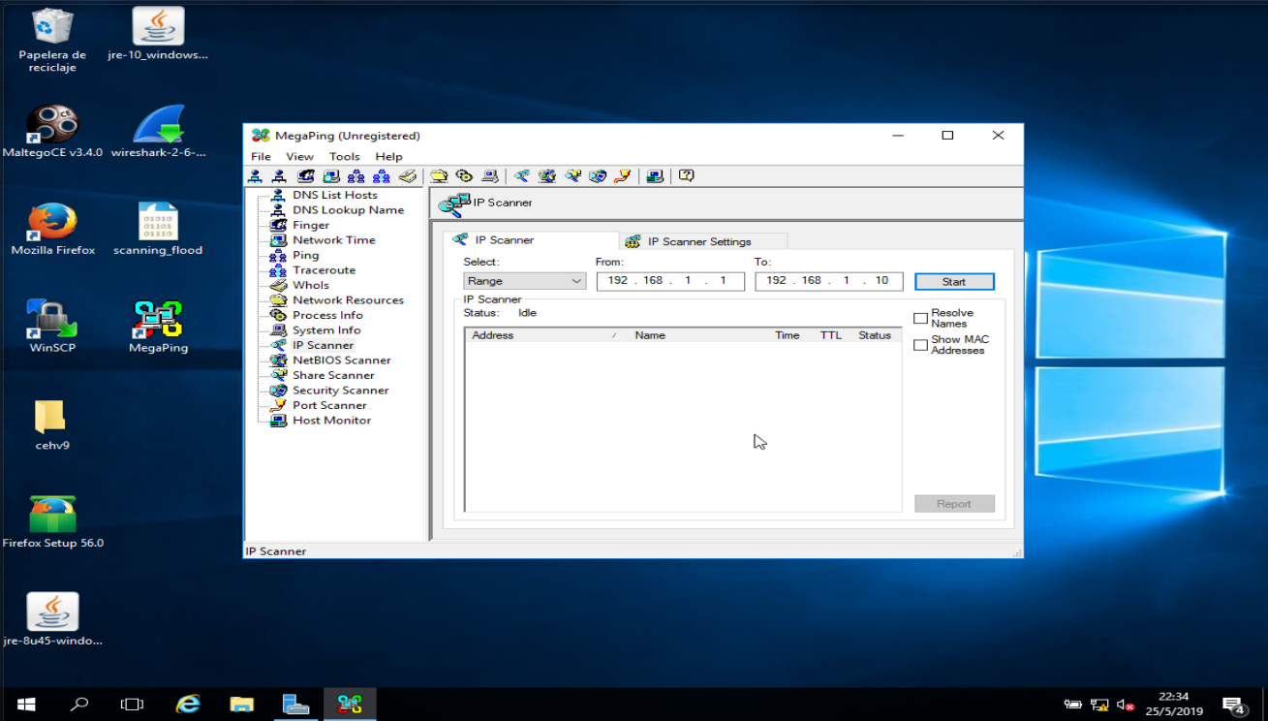
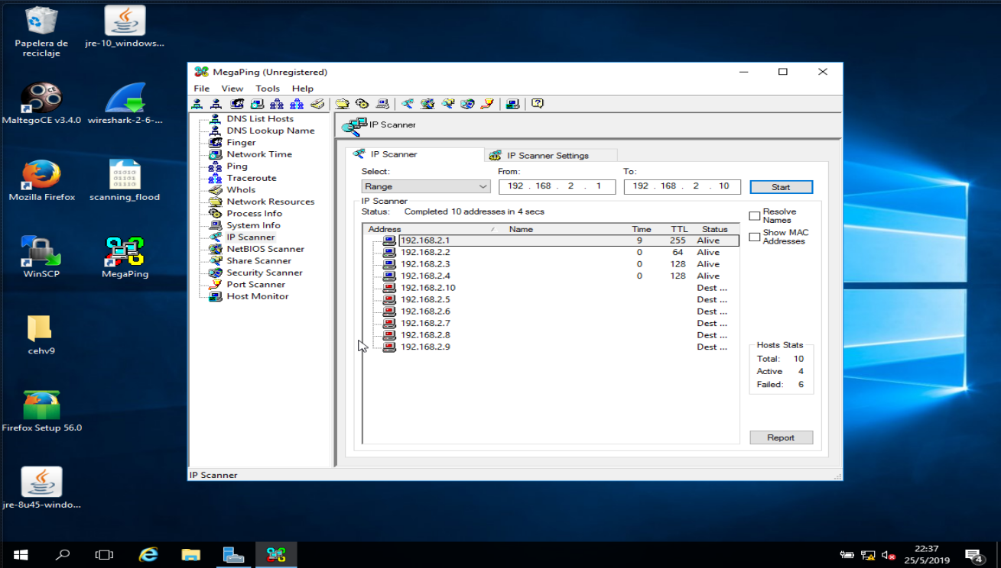
- MegaPing muestra una lista de todas las direcciones IP dentro del rango objetivo especificado con su TTL (Tiempo a vida), Estado (querido o vivo) y las estadísticas de los hosts muertos y en vivo.

- Haga clic derecho en una dirección IP, y haga clic en Traceroute.

- En esta práctica de laboratorio se selecciona la dirección IP de Windows 7 (192.168.2.4).

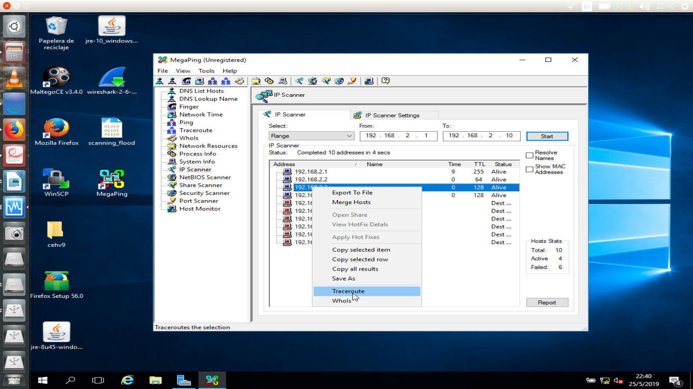

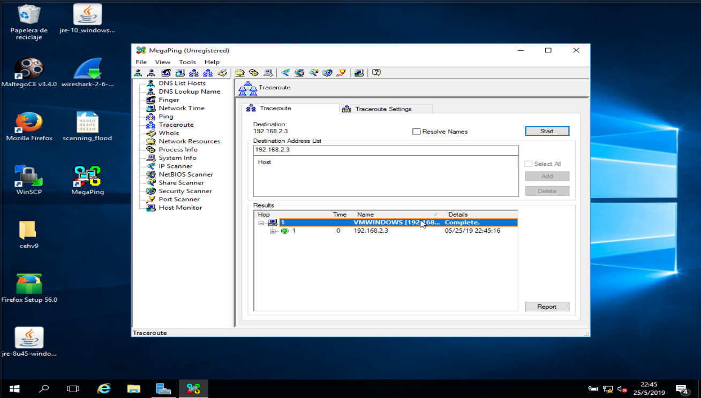
- MegaPing lo redirecciona a la sección Traceroute, mostrando la cantidad de saltos que realiza la máquina host para buscar en la máquina virtual Windows Server 2016.

- Seleccione Port Scanner en el panel izquierdo.

- Ingresaremos la dirección IP de la máquina Debian (192.168.2.2) en la sección Lista de direcciones de destino y haga clic en Agregar. La dirección IP que figura a continuación puede variar el entorno de laboratorio.

- Verifique la dirección IP y haga clic en el botón Iniciar para comenzar a escuchar el tráfico en 192.168.2.2.

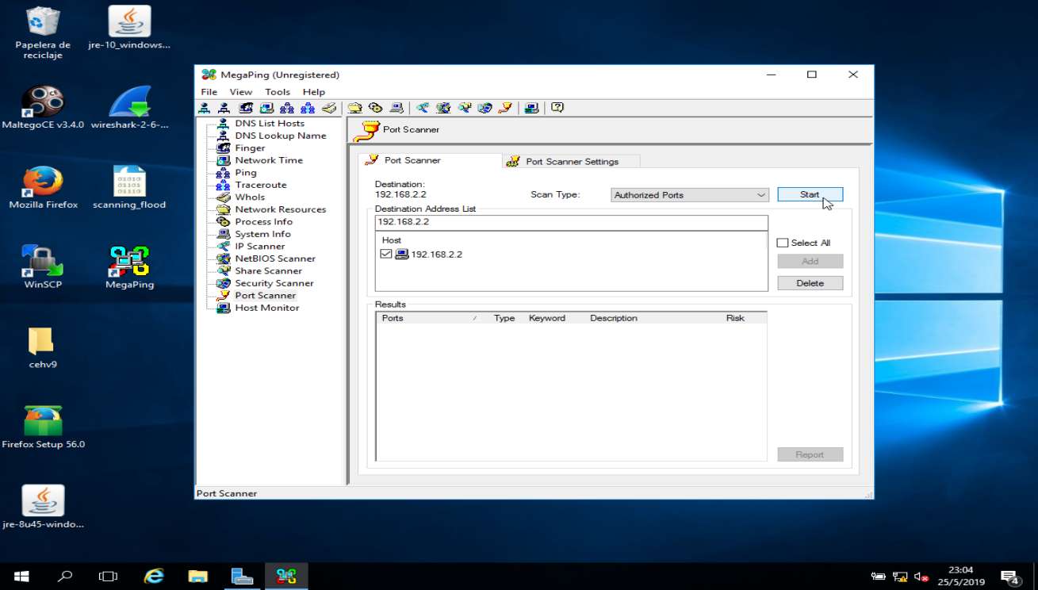

- MegaPing enumera los puertos asociados con la máquina Debian, junto con el tipo de puerto, la palabra clave, el riesgo, el número de puerto y la descripción, como se muestra en la siguiente captura de pantalla.

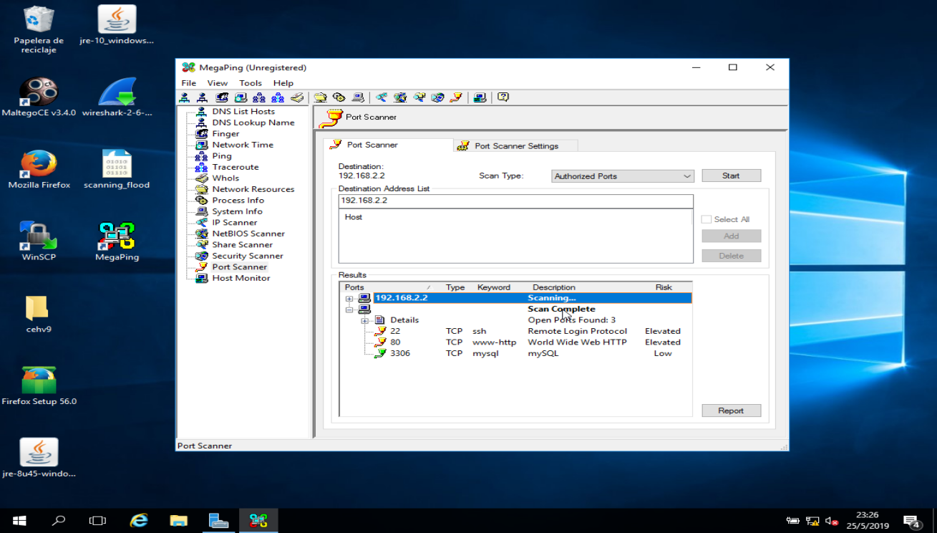

Analisis

Durante la duracion de este laboratorio pudimos ver unas de las funciones mas utilizadas por MegaPing como el escaneo de redes a las que esta directamente conectada la maquina que lo ejecuta, asi como los servicios corriento en las maquinas detectadas en el escane, en el inciso 16 pudimos observar que la maquina debian tenia corriento los servicios de SSH, WEB y MYSQL este ultimo en un estado de Low.

Esta herramienta suele ser muy util ya que podemos saber cierta informacion de las maquinas o que maquinas estan en la red asi como informacion de los dominios si tenemos un servidor DNS en la red.

